«СОГЛАСОВАНО»  Председатель Миасского отделения Челябинской областной общественной организации Всероссийского общества инвалидов  __________________ Котов А.Н. | «УТВЕРЖДАЮ»  Директор ЦД «Строитель»  __________________ Тергалова Ю.С.

ПАСПОРТ ДОСТУПНОСТИ

объекта социальной инфраструктуры

Муниципальное бюджетное учреждение

Центр досуга «Строитель»

г. Миасс, 2020 г.

ОГЛАВЛЕНИЕ

- Форма 1 Контрольная форма сбора информации об обследуемом объекте и услугах организации

- Форма 2 Виды и формы услуг, оказываемых на объекте.

- Форма 3 Предварительная информация о состоянии доступности путей к объекту на момент обследования.

- Форма 4 Контрольная форма обследования качества доступности для инвалидов и МГН на объекте

- Приложение 1 Схема движения МГН от остановок общественного транспорта к ОСИ

Форма 1

Контрольная форма сбора информации об обследуемом объекте

1. Общие сведения об объекте и сведения и организации, расположенной на объекте

1.1. Наименование (вид) объекта: МУНИЦИПАЛЬНОЕ БЮДЖЕТНОЕ

УЧРЕЖДЕНИЕ ЦЕНТР ДОСУГА «СТРОИТЕЛЬ» (ЦД «СТРОИТЕЛЬ")

1.2. Адрес объекта: 456313, Челябинская область, город Миасс, улица Керченская, 15

1.3. Сведения о размещении объекта:

- отдельно стоящее здание 2 этажа, 1525 м2

- наличие прилегающего земельного участка (да, нет); да

1.4. Год постройки здания – 1958г.

1.5. Дата предстоящих плановых ремонтных работ: нет

1.6. Название организации (учреждения), (полное юридическое наименование) –

МУНИЦИПАЛЬНОЕ БЮДЖЕТНОЕ УЧРЕЖДЕНИЕ ЦЕНТР ДОСУГА «СТРОИТЕЛЬ»

1.7. Юридический адрес организации (учреждения)

456313, Челябинская область, город Миасс, улица Керченская, 15

1.8. Основание для пользования объектом: оперативное управление

1.9. Форма собственности (государственная, негосударственная) муниципальная

Форма 2

2. Информация о деятельности организации на объекте (по обслуживанию населения и МГН)

2.1 Сфера деятельности (центр занятости, центр социальной защиты, центр реабилитации, дом-интернат, досуговый центр, другое)

Досуговый центр

Культурно-просветительская деятельность ОКВЭД 90.04.3

2.2 Виды оказываемых услуг: - культурно- просветительские, массовые, развлекательные мероприятия

2.3 Форма оказания услуг: кабинетная, зальная.

2.4 Категории обслуживаемого населения по возрасту: все возрастные категории .

2.5 Категории обслуживаемых инвалидов: инвалиды, передвигающиеся на коляске, инвалиды с нарушениями опорно-двигательного аппарата; нарушениями зрения, нарушениями слуха, нарушениями умственного развития

2.6 Плановая мощность: максимальная посещаемость (количество обслуживаемых в день клиентов), вместимость, пропускная способность: 300 человек

2.7 Участие в исполнении индивидуальной программы реабилитации инвалида, ребенка-инвалида (да, нет) нет

Форма 3

3. Предварительная информация о состояние доступности путей к объекту на момент обследования.

3.1 Путь следования к объекту пассажирским общественным транспортом (описать маршрут движения с использованием пассажирского транспорта)

Из центральной части города – маршрутное такси, троллейбус до остановки «ДК «Строитель»,
Из северной части города – маршрутное такси, троллейбус, автобус до остановки «ДК «Строитель»

наличие доступного для МГН общественного пассажирского транспорта к объекту - нет,

наличие доступных для инвалидов остановок общественного транспорта по к объекту - нет

3.2 Путь к объекту от ближайшей остановки пассажирского общественного транспорта:

3.2.1 расстояние до объекта от ближайших остановок общественного транспорта- 50 м

3.2.2 время движения (пешком) - 1 мин

3.2.3 наличие выделенного от проезжей части пешеходного пути (да, нет) - да

3.2.4 перекрестки на пути к объекту от ближайших остановок общественного транспорта:

(нерегулируемые; регулируемые, со звуковой сигнализацией, таймером) - есть
3.2.5 наличие информации для МГН на пути следования к объекту: (акустическая,тактильная, визуальная) - отсутствует.

3.2.6 Перепады высоты на пути (есть, нет,) –есть

Форма 4

Контрольная форма обследования доступности для инвалидов и МГН важнейших объектов и услуг социальной инфраструктуры.
Примечание: в столбце «Элемент доступности», для каждого элемента указано его влияние на доступность для каждой группы инвалидов.

Дата и время проведения обследования: ____.09.2020 г. в ___ч.___мин.

п/п | Элемент доступности | Метод  обследования,  соответствие  нормам | Параметр доступности | Параметр доступности | Возможные решения
Раздел 1. Территория, прилегающая к зданию (участок)
Вход (входы) на территорию
1.1 | Ближайшие к объекту остановки общественного транспорта оборудованы и доступны для МГН | ДА  НЕТ  Осмотр | 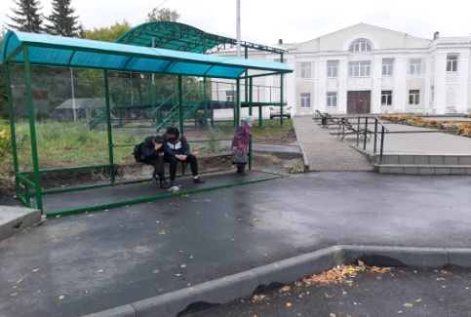 | 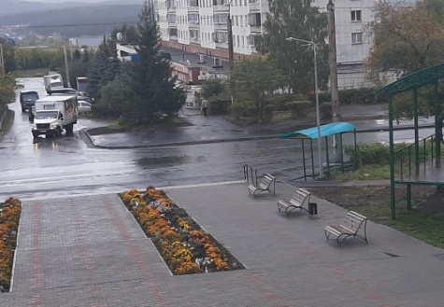
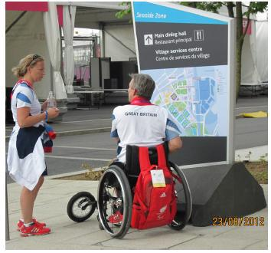  1.2 | Наличие на остановке схемы движения к объекту для МГН.  К,О,С,Г | ДА  НЕТ  Осмотр |  |  | Изготовление и установка на остановке схемы движения к Объекту  -относится к компетенции местных властей
Раздел 2. Путь (пути) движения к объекту социальной инфраструктуры
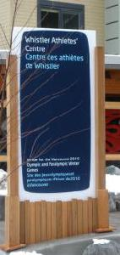  2.1 | Является ли маршрут  движения гладким,  обозначенным и с  нескользящим покрытием?  К,О,С | ДА  НЕТ  Осмотр |  | 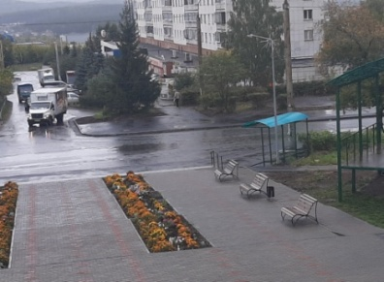
2.2. | Ширина доступного  маршрута движения не  менее 0.9 м.  К,О,С | ДА  НЕТ  Измерение: Более 1,3м | 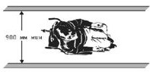 | 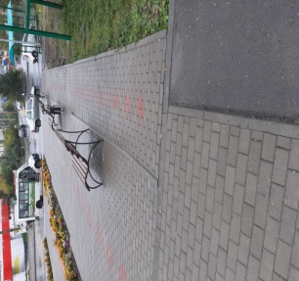
2.3. | Если маршрут пересекаетбордюр, есть ли там пандус?  К,О | ДА  НЕТ  Осмотр | 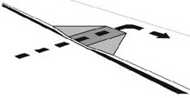 | 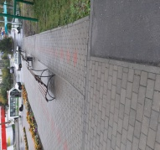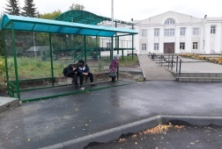
Раздел 3. Автостоянка и парковка
3.1 | Имеется ли на парковке  достаточное количество  доступных мест?  Если нет, то количество  парковочных мест согласовано  с общественными  организациями инвалидов?  К,С,О,Г | ДА  НЕТ  Осмотр | 10% мест (но не менее одного места) в том  числе 5% для автотранспорта инвалидов на  кресле-коляске  до 100 вкл. 5%, но не менее 1  от 101 до 200 -5 мест и доп. 3%;  от 201 до 1000 - 8 мест и доп. 2%;  1001 место и более - 24 места + не менее 1%  на каждые 100 мест свыше | 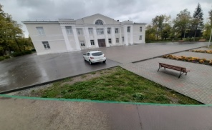  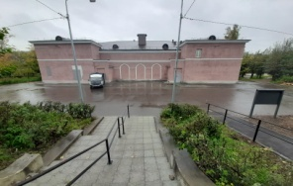
3.2 | Размер специальных  парковочных мест для  транспорта инвалидов: 6,0 х 3,6 м.  К | ДА  НЕТ  Осмотр | 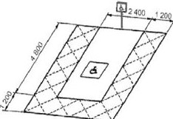 |  | Нанести разметку,  согласно ПДД  и СП 59.13330.2016  - относится к  компетенции спец.  организации
3.3 | Специальные парковочные  места для инвалидов  обозначены знаками на  поверхности покрытия стоянки  и продублированы знаком на  вертикальной поверхности  (стене, столбе, т.п.),  расположенным на высоте не  менее 1,5 м  К, О, С, Г | ДА  НЕТ  Осмотр | 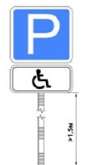 |  | Установить знак  «Парковка» 6.4.  совместно с  табличкой  «Инвалиды» 8.17  - относится к  компетенции спец.  организации
Раздел 4. Пандус (наружный)
4.1 | Ширину марша пандуса  следует принимать при  исключительно одностороннем  движении не менее 1,0м,  в остальных случаях –  по ширине полосы  движения. Поручни в этом случае принимать по ширине пандуса  К,С | ДА  НЕТ  Осмотр | 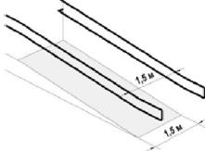 | 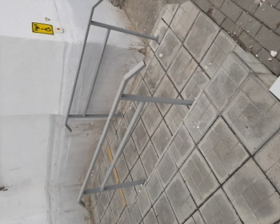
4.2 | Максимальная высота  одного подъема (марша)  пандуса не должна  превышать 0,8м при уклоне  не более 1:20 (5%)  К, С | ДА  НЕТ  Осмотр | 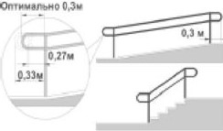
Раздел 5. Входы в здание.
Общие требования к зоне
5.1 | Доступен ли главный вход в  здание?  К, О, С  Если главный вход  недоступен, имеется ли  другой доступный вход? | ДА  НЕТ  Осмотр  ДА  НЕТ  Осмотр | 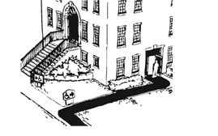 | 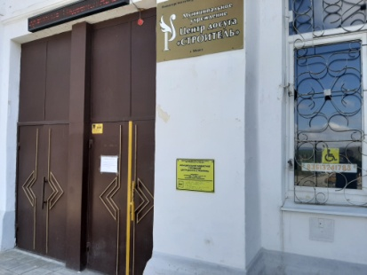
5.2 | Имеется ли устройство для  вызова персонала?  Кнопка вызова не выше 0,8  м от уровня пола  К,О,С,Г | ДА  НЕТ  Осмотр | 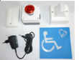
Раздел 6. Лестница наружная
6.2 | Наружные лестницы и  пандусы должны иметь  поручни с учетом  технических требований к опорным стационарным  устройствам. При ширине лестниц на основных входах  в здание 4,0 м и более  следует дополнительно  предусматривать  разделительные поручни.  О,С | ДА  НЕТ  Осмотр | 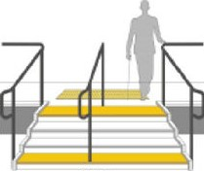
6.2 | Краевые ступени  лестничных маршей  выделены цветом или  фактурой.  С | ДА  НЕТ  Осмотр | 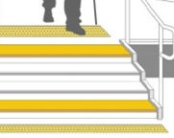 | 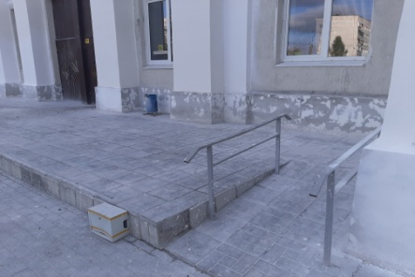 | Выделить краевую ступень  (на усмотрение  общественной  организации слабо  видящих людей -  ВОС)
 | Перед открытой лестницей  предупредительные  тактильные полосы за 0,8 – 0,9 м  шириной 0,3 – 0,5 м.  С | ДА  НЕТ  Осмотр | 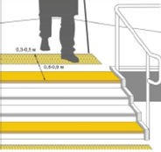 |  | Установить  тактильные полосы  (на усмотрение  общественной  организации слабо  видящих людей -  ВОС)
Раздел 7. Информационное табло (над входом в здание)
7.1 | Визуальная информация должна располагаться на контрастном фоне с размерами знаков, соответствующими расстоянию рассмотрения, быть увязана с художественным решением интерьера и располагаться на высоте не менее 1,5 м и не более 4,5 м от уровня пола.  С | ДА  НЕТ  Осмотр | 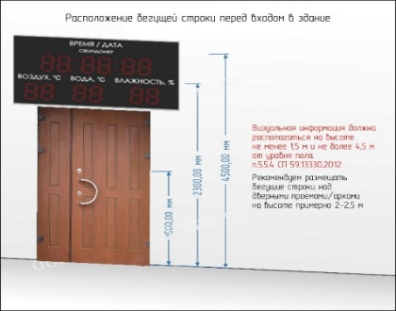 | 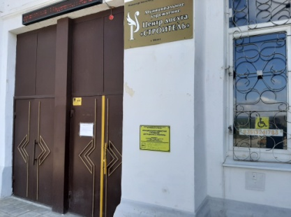
Раздел 8. Дверь (входная)
8.1 | Входные двери должны  иметь ширину в свету не  менее 0,9 - 1,2 м.  К,О | ДА  НЕТ  Осмотр | 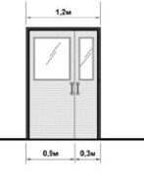
Раздел 9. Тамбур входной
9.1 | Глубина тамбуров  не менее 2,3 при  ширине не менее 1,5м.  К | ДА  НЕТ  Осмотр | 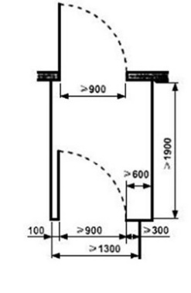 | 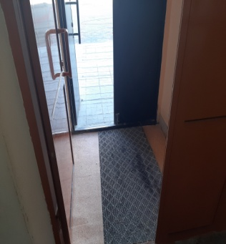
9.2 | Грязезащитное покрытие  должно быть на уровне  нулевой отметки пола.  Если это невозможно –  грязезащитное покрытие  должно быть закреплено на  поверхности пола.  К,О,С,Г | ДА  НЕТ  Осмотр | 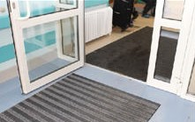 | 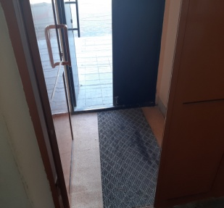
Раздел 10. Санитарно-гигиенические помещения.
Туалетные комнаты и кабины.
10.1 | Специально оборудованные  для МГН места в здании, где  имеются санитарно-бытовые  помещения для посетителей.  К,О,С,Г | ДА  НЕТ  Осмотр | 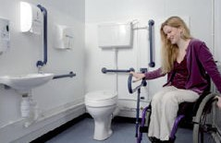 | 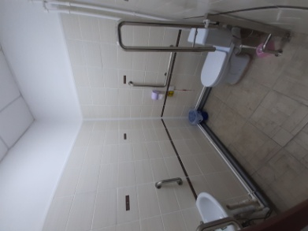
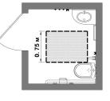  10.2 | В кабине рядом с унитазом  следует предусматривать  пространство не менее 0,75  м для размещения кресла-  коляски, а также крючки для  одежды, костылей и других  принадлежностей.  К,О | ДА  НЕТ  Осмотр
10.3 | Диспенсер для туалетной  бумаги может  использоваться МГН без  посторонней помощи  К,О | ДА  НЕТ  Осмотр |  | 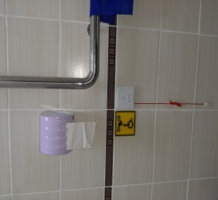
10.4 | У дверей санитарно-  бытовых помещений  имеются специальные знаки  навысоте 1,35 м.  К,О,С,Г | ДА  НЕТ  Осмотр | 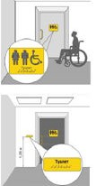 | 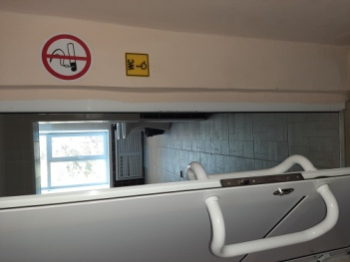
10.5 | Доступные для МГН  санитарно-бытовые кабины  должны быть оборудованы  системой тревожной  сигнализации,  обеспечивающей связь с  помещением постоянного  дежурного персонала (поста  охраны или администрации  объекта). К,О,С,Г | ДА  НЕТ  Осмотр | 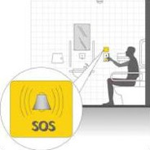
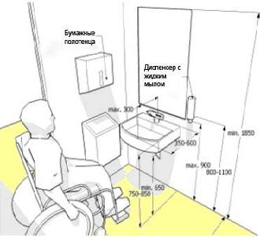  10.6 | Следует применять  раковины для мытья рук,  доступные для свободного  пользования МГН, включая  инвалидов колясочников.  К,О  Размещение зеркала над раковиной должно быть удобным для инвалидов –  колясочников.  К | ДА  НЕТ  Осмотр  ДА  НЕТ  Осмотр |  | 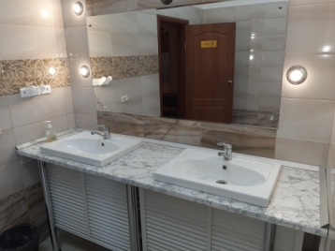  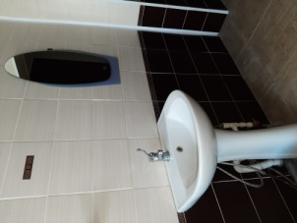
Раздел 11. Зона целевого назначения объекта (оказания услуг). Зрительный зал
11.1 | Наличие не менее 5% мест  для инвалидов и МГН от  общей вместимости  учреждения или расчетного  количества посетителей (в  том числе и при выделении  зон специализированного  обслуживания МГН)  К,О,С,Г | ДА  НЕТ  Осмотр | 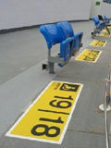 | 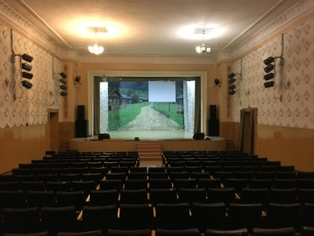 | Выделить  места для  инвалида  колясочника в  зрительном зале
11.2 | При наличии нескольких  идентичных мест (приборов,  устройств и т.п.) для  обслуживания посетителей  5% их общего числа (но не  менее одного) должны быть  доступны инвалидам  К,О | ДА  НЕТ  Осмотр | 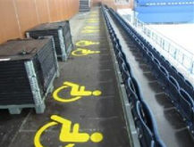 | 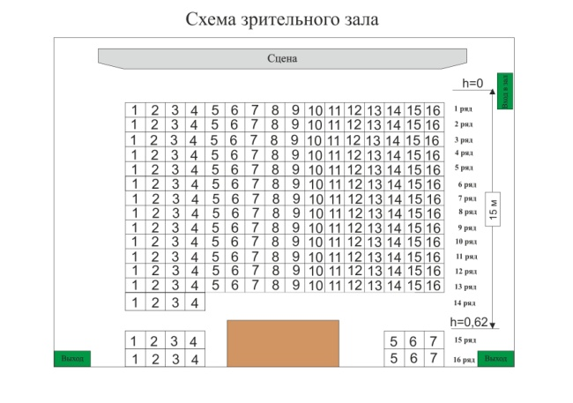 | Есть  возможность  для освобождения  места для инвалидов на коляске (14 ряд)

Приложение № 1 Схема движения маломобильных групп населения (инвалидов на колясках и с ПОДА) от остановок общественного транспорта к ОСИ.

